Гербы стран мира

[Австралия](http://ostranah.ru/australia/):[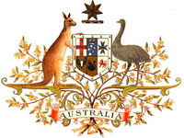](http://ostranah.ru/australia/coat_of_arms.php)

[Австрия](http://ostranah.ru/austria/):[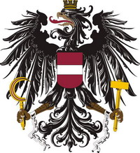](http://ostranah.ru/austria/coat_of_arms.php)

[Азербайджан](http://ostranah.ru/azerbaijan/):[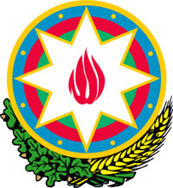](http://ostranah.ru/azerbaijan/coat_of_arms.php)

[Албания](http://ostranah.ru/albania/):[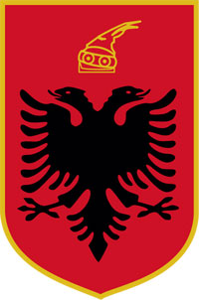](http://ostranah.ru/albania/coat_of_arms.php)

[Алжир](http://ostranah.ru/algeria/):[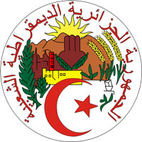](http://ostranah.ru/algeria/coat_of_arms.php)

[Ангола](http://ostranah.ru/angola/):[](http://ostranah.ru/angola/coat_of_arms.php)

[Андорра](http://ostranah.ru/andorra/):[](http://ostranah.ru/andorra/coat_of_arms.php)

[Антигуа и Барбуда](http://ostranah.ru/antigua_and_barbuda/):[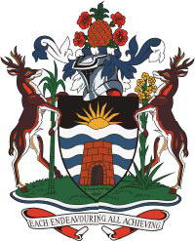](http://ostranah.ru/antigua_and_barbuda/coat_of_arms.php)

[Аргентина](http://ostranah.ru/argentina/):[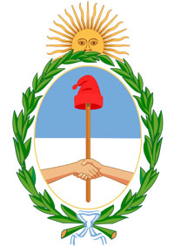](http://ostranah.ru/argentina/coat_of_arms.php)

[Армения](http://ostranah.ru/armenia/):[](http://ostranah.ru/armenia/coat_of_arms.php)

[Афганистан](http://ostranah.ru/afghanistan/):[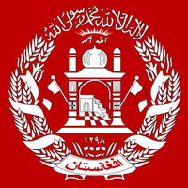](http://ostranah.ru/afghanistan/coat_of_arms.php)

[Багамы](http://ostranah.ru/bahamas/):[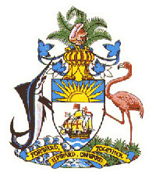](http://ostranah.ru/bahamas/coat_of_arms.php)

[Бангладеш](http://ostranah.ru/bangladesh/):[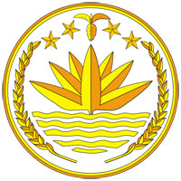](http://ostranah.ru/bangladesh/coat_of_arms.php)

[Барбадос](http://ostranah.ru/barbados/):[](http://ostranah.ru/barbados/coat_of_arms.php)

[Бахрейн](http://ostranah.ru/bahrain/):[](http://ostranah.ru/bahrain/coat_of_arms.php)

[Беларусь](http://ostranah.ru/belarus/):[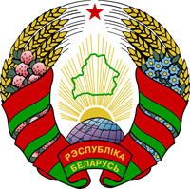](http://ostranah.ru/belarus/coat_of_arms.php)

[Белиз](http://ostranah.ru/belize/):[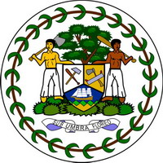](http://ostranah.ru/belize/coat_of_arms.php)

[Бельгия](http://ostranah.ru/belgium/):[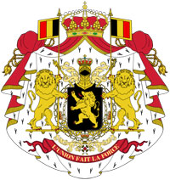](http://ostranah.ru/belgium/coat_of_arms.php)

[Бенин](http://ostranah.ru/benin/):[](http://ostranah.ru/benin/coat_of_arms.php)

[Болгария](http://ostranah.ru/bulgaria/):[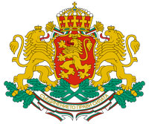](http://ostranah.ru/bulgaria/coat_of_arms.php)

[Боливия](http://ostranah.ru/bolivia/):[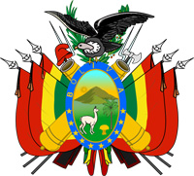](http://ostranah.ru/bolivia/coat_of_arms.php)

[Босния и Герцеговина](http://ostranah.ru/bosnia_and_herzegovina/):[](http://ostranah.ru/bosnia_and_herzegovina/coat_of_arms.php)

[Ботсвана](http://ostranah.ru/botswana/):[](http://ostranah.ru/botswana/coat_of_arms.php)

[Бразилия](http://ostranah.ru/brazil/):[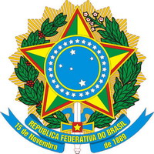](http://ostranah.ru/brazil/coat_of_arms.php)

[Бруней](http://ostranah.ru/brunei_darussalam/):[](http://ostranah.ru/brunei_darussalam/coat_of_arms.php)

[Буркина Фасо](http://ostranah.ru/burkina_faso/):[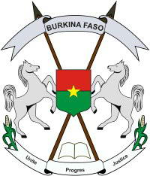](http://ostranah.ru/burkina_faso/coat_of_arms.php)

[Бурунди](http://ostranah.ru/burundi/):[](http://ostranah.ru/burundi/coat_of_arms.php)

[Бутан](http://ostranah.ru/bhutan/):[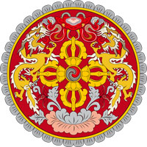](http://ostranah.ru/bhutan/coat_of_arms.php)

[Вануату](http://ostranah.ru/vanuatu/):[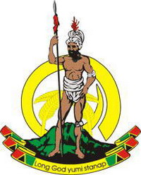](http://ostranah.ru/vanuatu/coat_of_arms.php)

[Ватикан](http://ostranah.ru/vatican_city_state/):[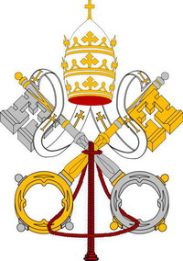](http://ostranah.ru/vatican_city_state/coat_of_arms.php)

[Великобритания](http://ostranah.ru/united_kingdom/):[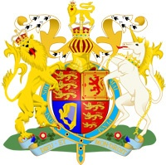](http://ostranah.ru/united_kingdom/coat_of_arms.php)

[Венгрия](http://ostranah.ru/hungary/):[](http://ostranah.ru/hungary/coat_of_arms.php)

[Венесуэла](http://ostranah.ru/venezuela/):[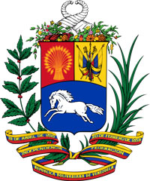](http://ostranah.ru/venezuela/coat_of_arms.php)

[Восточный Тимор](http://ostranah.ru/east_timor/):[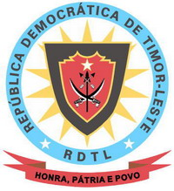](http://ostranah.ru/east_timor/coat_of_arms.php)

[Вьетнам](http://ostranah.ru/vietnam/):[](http://ostranah.ru/vietnam/coat_of_arms.php)

[Габон](http://ostranah.ru/gabon/):[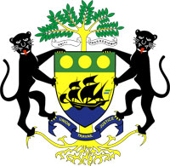](http://ostranah.ru/gabon/coat_of_arms.php)

[Гаити](http://ostranah.ru/haiti/):[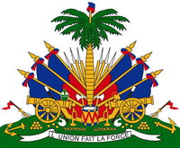](http://ostranah.ru/haiti/coat_of_arms.php)

[Гайана](http://ostranah.ru/guyana/):[](http://ostranah.ru/guyana/coat_of_arms.php)

[Гамбия](http://ostranah.ru/gambia/):[](http://ostranah.ru/gambia/coat_of_arms.php)

[Гана](http://ostranah.ru/ghana/):[](http://ostranah.ru/ghana/coat_of_arms.php)

[Гватемала](http://ostranah.ru/guatemala/):[](http://ostranah.ru/guatemala/coat_of_arms.php)

[Гвинея](http://ostranah.ru/guinea/):[](http://ostranah.ru/guinea/coat_of_arms.php)

[Гвинея-Бисау](http://ostranah.ru/guinea-bissau/):[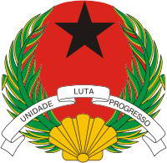](http://ostranah.ru/guinea-bissau/coat_of_arms.php)

[Германия](http://ostranah.ru/germany/):[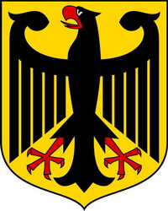](http://ostranah.ru/germany/coat_of_arms.php)

[Гондурас](http://ostranah.ru/honduras/):[](http://ostranah.ru/honduras/coat_of_arms.php)

[Гренада](http://ostranah.ru/grenada/):[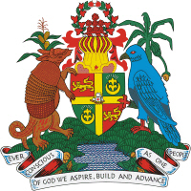](http://ostranah.ru/grenada/coat_of_arms.php)

[Греция](http://ostranah.ru/greece/):[](http://ostranah.ru/greece/coat_of_arms.php)

[Грузия](http://ostranah.ru/georgia/):[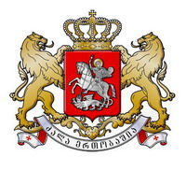](http://ostranah.ru/georgia/coat_of_arms.php)

[Дания](http://ostranah.ru/denmark/):[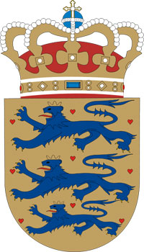](http://ostranah.ru/denmark/coat_of_arms.php)

[Джибути](http://ostranah.ru/djibouti/):[](http://ostranah.ru/djibouti/coat_of_arms.php)

[Доминика](http://ostranah.ru/dominica/):[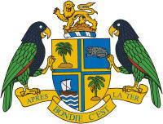](http://ostranah.ru/dominica/coat_of_arms.php)

[Доминиканская Республика](http://ostranah.ru/dominican_republic/):[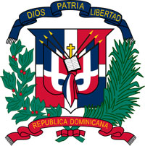](http://ostranah.ru/dominican_republic/coat_of_arms.php)

[Египет](http://ostranah.ru/egypt/):[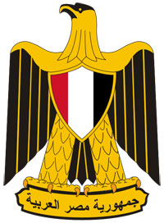](http://ostranah.ru/egypt/coat_of_arms.php)

[Замбия](http://ostranah.ru/zambia/):[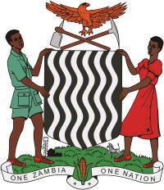](http://ostranah.ru/zambia/coat_of_arms.php)

[Зимбабве](http://ostranah.ru/zimbabwe/):[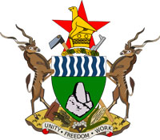](http://ostranah.ru/zimbabwe/coat_of_arms.php)

[Израиль](http://ostranah.ru/israel/):[](http://ostranah.ru/israel/coat_of_arms.php)

[Индия](http://ostranah.ru/india/):[](http://ostranah.ru/india/coat_of_arms.php)

[Индонезия](http://ostranah.ru/indonesia/):[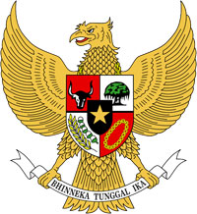](http://ostranah.ru/indonesia/coat_of_arms.php)

[Иордания](http://ostranah.ru/jordan/):[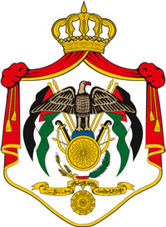](http://ostranah.ru/jordan/coat_of_arms.php)

[Ирак](http://ostranah.ru/iraq/):[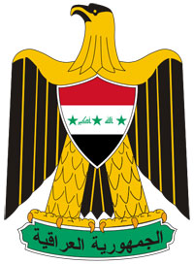](http://ostranah.ru/iraq/coat_of_arms.php)

[Иран](http://ostranah.ru/iran/):[](http://ostranah.ru/iran/coat_of_arms.php)

[Ирландия](http://ostranah.ru/ireland/):[](http://ostranah.ru/ireland/coat_of_arms.php)

[Исландия](http://ostranah.ru/iceland/):[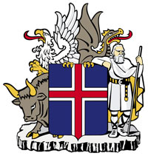](http://ostranah.ru/iceland/coat_of_arms.php)

[Испания](http://ostranah.ru/spain/):[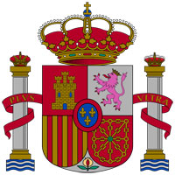](http://ostranah.ru/spain/coat_of_arms.php)

[Италия](http://ostranah.ru/italy/):[](http://ostranah.ru/italy/coat_of_arms.php)

[Йемен](http://ostranah.ru/yemen/):[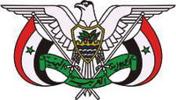](http://ostranah.ru/yemen/coat_of_arms.php)

[Кабо-Верде](http://ostranah.ru/cape_verde/):[](http://ostranah.ru/cape_verde/coat_of_arms.php)

[Казахстан](http://ostranah.ru/kazakhstan/):[](http://ostranah.ru/kazakhstan/coat_of_arms.php)

[Камбоджа](http://ostranah.ru/cambodia/):[](http://ostranah.ru/cambodia/coat_of_arms.php)

[Камерун](http://ostranah.ru/cameroon/):[](http://ostranah.ru/cameroon/coat_of_arms.php)

[Канада](http://ostranah.ru/canada/):[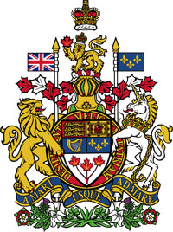](http://ostranah.ru/canada/coat_of_arms.php)

[Катар](http://ostranah.ru/qatar/):[](http://ostranah.ru/qatar/coat_of_arms.php)

[Кения](http://ostranah.ru/kenya/):[](http://ostranah.ru/kenya/coat_of_arms.php)

[Кипр](http://ostranah.ru/cyprus/):[](http://ostranah.ru/cyprus/coat_of_arms.php)

[Киргизия](http://ostranah.ru/kyrgyzstan/):[](http://ostranah.ru/kyrgyzstan/coat_of_arms.php)

[Кирибати](http://ostranah.ru/kiribati/):[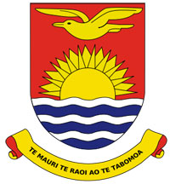](http://ostranah.ru/kiribati/coat_of_arms.php)

[Китай](http://ostranah.ru/china/):[](http://ostranah.ru/china/coat_of_arms.php)

[Колумбия](http://ostranah.ru/colombia/):[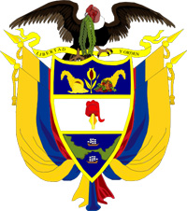](http://ostranah.ru/colombia/coat_of_arms.php)

[Коморы](http://ostranah.ru/comoros/):[](http://ostranah.ru/comoros/coat_of_arms.php)

[Конго, республика](http://ostranah.ru/congo/) :[](http://ostranah.ru/congo/coat_of_arms.php)

[Конго, демократическая республика](http://ostranah.ru/congo_the_democratic_republic/):[](http://ostranah.ru/congo_the_democratic_republic/coat_of_arms.php)

[Коста-Рика](http://ostranah.ru/costa_rica/):[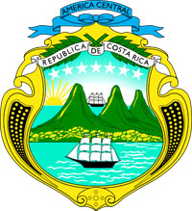](http://ostranah.ru/costa_rica/coat_of_arms.php)

[Кот-д’Ивуар](http://ostranah.ru/cote_d_ivoire/):[](http://ostranah.ru/cote_d_ivoire/coat_of_arms.php)

[Куба](http://ostranah.ru/cuba/):[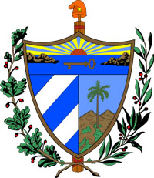](http://ostranah.ru/cuba/coat_of_arms.php)

[Кувейт](http://ostranah.ru/kuwait/):[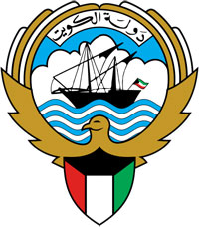](http://ostranah.ru/kuwait/coat_of_arms.php)

[Лаос](http://ostranah.ru/laoss/):[](http://ostranah.ru/laoss/coat_of_arms.php)

[Латвия](http://ostranah.ru/latvia/):[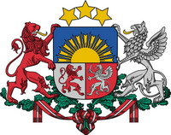](http://ostranah.ru/latvia/coat_of_arms.php)

[Лесото](http://ostranah.ru/lesotho/):[](http://ostranah.ru/lesotho/coat_of_arms.php)

[Либерия](http://ostranah.ru/liberia/):[](http://ostranah.ru/liberia/coat_of_arms.php)

[Ливан](http://ostranah.ru/lebanon/):[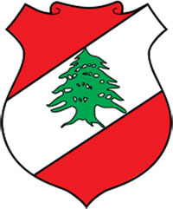](http://ostranah.ru/lebanon/coat_of_arms.php)

[Ливия](http://ostranah.ru/libyan/):[](http://ostranah.ru/libyan/coat_of_arms.php)

[Литва](http://ostranah.ru/lithuania/):[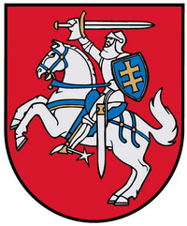](http://ostranah.ru/lithuania/coat_of_arms.php)

[Лихтенштейн](http://ostranah.ru/liechtenstein/):[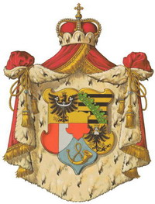](http://ostranah.ru/liechtenstein/coat_of_arms.php)

[Люксембург](http://ostranah.ru/luxembourg/):[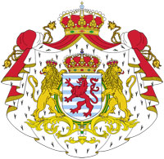](http://ostranah.ru/luxembourg/coat_of_arms.php)

[Маврикий](http://ostranah.ru/mauritius/):[](http://ostranah.ru/mauritius/coat_of_arms.php)

[Мавритания](http://ostranah.ru/mauritania/):[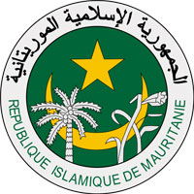](http://ostranah.ru/mauritania/coat_of_arms.php)

[Мадагаскар](http://ostranah.ru/madagascar/):[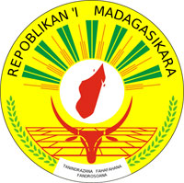](http://ostranah.ru/madagascar/coat_of_arms.php)

[Македония](http://ostranah.ru/macedonia/):[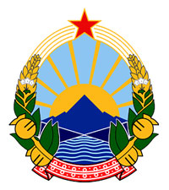](http://ostranah.ru/macedonia/coat_of_arms.php)

[Малави](http://ostranah.ru/malawi/):[](http://ostranah.ru/malawi/coat_of_arms.php)

[Малайзия](http://ostranah.ru/malaysia/):[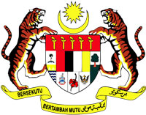](http://ostranah.ru/malaysia/coat_of_arms.php)

[Мали](http://ostranah.ru/mali/):[](http://ostranah.ru/mali/coat_of_arms.php)

[Мальдивы](http://ostranah.ru/maldives/):[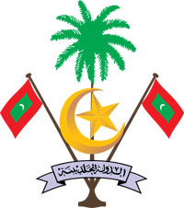](http://ostranah.ru/maldives/coat_of_arms.php)

[Мальта](http://ostranah.ru/malta/):[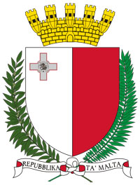](http://ostranah.ru/malta/coat_of_arms.php)

[Марокко](http://ostranah.ru/morocco/):[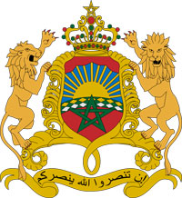](http://ostranah.ru/morocco/coat_of_arms.php)

[Маршалловы Острова](http://ostranah.ru/marshall_islands/):[](http://ostranah.ru/marshall_islands/coat_of_arms.php)

[Мексика](http://ostranah.ru/mexico/):[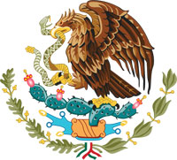](http://ostranah.ru/mexico/coat_of_arms.php)

[Мозамбик](http://ostranah.ru/mozambique/):[](http://ostranah.ru/mozambique/coat_of_arms.php)

[Молдавия](http://ostranah.ru/moldova/):[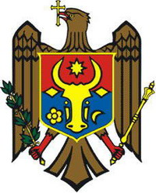](http://ostranah.ru/moldova/coat_of_arms.php)

[Монако](http://ostranah.ru/monaco/):[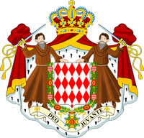](http://ostranah.ru/monaco/coat_of_arms.php)

[Монголия](http://ostranah.ru/mongolia/):[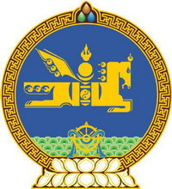](http://ostranah.ru/mongolia/coat_of_arms.php)

[Мьянма](http://ostranah.ru/myanmar/):[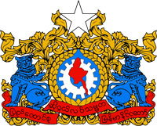](http://ostranah.ru/myanmar/coat_of_arms.php)

[Намибия](http://ostranah.ru/namibia/):[](http://ostranah.ru/namibia/coat_of_arms.php)

[Науру](http://ostranah.ru/nauru/):[](http://ostranah.ru/nauru/coat_of_arms.php)

[Непал](http://ostranah.ru/nepal/):[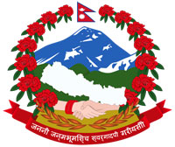](http://ostranah.ru/nepal/coat_of_arms.php)

[Нигер](http://ostranah.ru/niger/):[](http://ostranah.ru/niger/coat_of_arms.php)

[Нигерия](http://ostranah.ru/nigeria/):[](http://ostranah.ru/nigeria/coat_of_arms.php)

[Нидерланды](http://ostranah.ru/netherlands/):[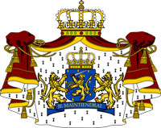](http://ostranah.ru/netherlands/coat_of_arms.php)

[Никарагуа](http://ostranah.ru/nicaragua/):[](http://ostranah.ru/nicaragua/coat_of_arms.php)

[Новая Зеландия](http://ostranah.ru/new_zealand/):[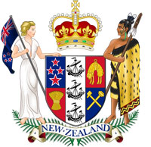](http://ostranah.ru/new_zealand/coat_of_arms.php)

[Норвегия](http://ostranah.ru/norway/):[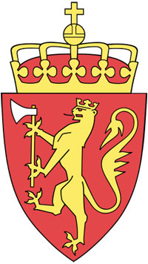](http://ostranah.ru/norway/coat_of_arms.php)

[Объединенные Арабские Эмираты](http://ostranah.ru/united_arab_emirates/):[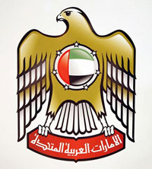](http://ostranah.ru/united_arab_emirates/coat_of_arms.php)

[Оман](http://ostranah.ru/oman/):[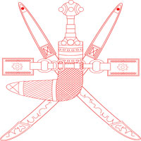](http://ostranah.ru/oman/coat_of_arms.php)

[Пакистан](http://ostranah.ru/pakistan/):[](http://ostranah.ru/pakistan/coat_of_arms.php)

[Палау](http://ostranah.ru/palau/):[](http://ostranah.ru/palau/coat_of_arms.php)

[Панама](http://ostranah.ru/panama/):[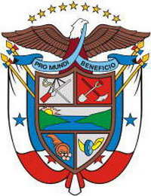](http://ostranah.ru/panama/coat_of_arms.php)

[Папуа - Новая Гвинея](http://ostranah.ru/papua_new_guinea/):[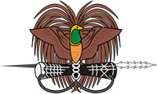](http://ostranah.ru/papua_new_guinea/coat_of_arms.php)

[Парагвай](http://ostranah.ru/paraguay/):[](http://ostranah.ru/paraguay/coat_of_arms.php)

[Перу](http://ostranah.ru/peru/):[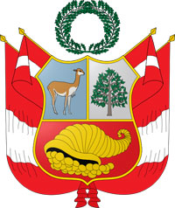](http://ostranah.ru/peru/coat_of_arms.php)

[Польша](http://ostranah.ru/poland/):[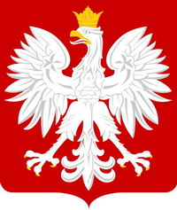](http://ostranah.ru/poland/coat_of_arms.php)

[Португалия](http://ostranah.ru/portugal/):[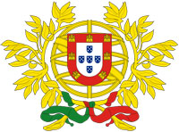](http://ostranah.ru/portugal/coat_of_arms.php)

[Россия](http://ostranah.ru/russia/):[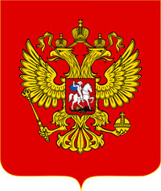](http://ostranah.ru/russia/coat_of_arms.php)

[Руанда](http://ostranah.ru/rwanda/):[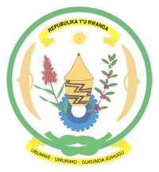](http://ostranah.ru/rwanda/coat_of_arms.php)

[Румыния](http://ostranah.ru/romania/):[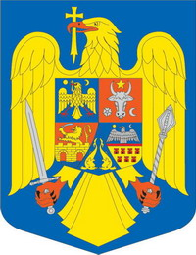](http://ostranah.ru/romania/coat_of_arms.php)

[Сальвадор](http://ostranah.ru/el_salvador/):[](http://ostranah.ru/el_salvador/coat_of_arms.php)

[Самоа](http://ostranah.ru/samoa/):[](http://ostranah.ru/samoa/coat_of_arms.php)

[Сан-Марино](http://ostranah.ru/san_marino/):[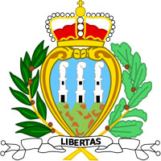](http://ostranah.ru/san_marino/coat_of_arms.php)

[Сан-Томе и Принсипи](http://ostranah.ru/sao_tome_and_principe/):[](http://ostranah.ru/sao_tome_and_principe/coat_of_arms.php)

[Саудовская Аравия](http://ostranah.ru/saudi_arabia/):[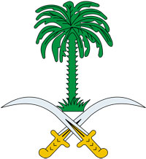](http://ostranah.ru/saudi_arabia/coat_of_arms.php)

[Свазиленд](http://ostranah.ru/swaziland/):[](http://ostranah.ru/swaziland/coat_of_arms.php)

[Северная Корея](http://ostranah.ru/korea_north/):[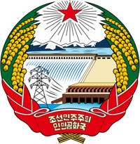](http://ostranah.ru/korea_north/coat_of_arms.php)

[Сейшелы](http://ostranah.ru/seychelles/):[](http://ostranah.ru/seychelles/coat_of_arms.php)

[Сенегал](http://ostranah.ru/senegal/):[](http://ostranah.ru/senegal/coat_of_arms.php)

[Сент-Винсент и Гренадины](http://ostranah.ru/saint_vincent_and_the_grenadines/):[](http://ostranah.ru/saint_vincent_and_the_grenadines/coat_of_arms.php)

[Сент-Китс и Невис](http://ostranah.ru/saint_kitts_nevis/):[](http://ostranah.ru/saint_kitts_nevis/coat_of_arms.php)

[Сент-Люсия](http://ostranah.ru/saint_lucia/):[](http://ostranah.ru/saint_lucia/coat_of_arms.php)

[Сербия](http://ostranah.ru/serbia/):[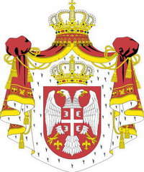](http://ostranah.ru/serbia/coat_of_arms.php)

[Сингапур](http://ostranah.ru/singapore/):[](http://ostranah.ru/singapore/coat_of_arms.php)

[Сирия](http://ostranah.ru/syrian/):[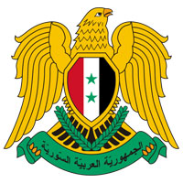](http://ostranah.ru/syrian/coat_of_arms.php)

[Словакия](http://ostranah.ru/slovakia/):[](http://ostranah.ru/slovakia/coat_of_arms.php)

[Словения](http://ostranah.ru/slovenia/):[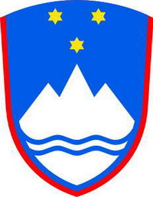](http://ostranah.ru/slovenia/coat_of_arms.php)

[Соединенные Штаты Америки](http://ostranah.ru/united_states/):[](http://ostranah.ru/united_states/coat_of_arms.php)

[Соломоновы Острова](http://ostranah.ru/solomon_islands/):[](http://ostranah.ru/solomon_islands/coat_of_arms.php)

[Сомали](http://ostranah.ru/somalia/):[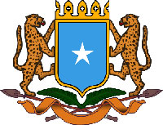](http://ostranah.ru/somalia/coat_of_arms.php)

[Судан](http://ostranah.ru/sudan/):[](http://ostranah.ru/sudan/coat_of_arms.php)

[Суринам](http://ostranah.ru/suriname/):[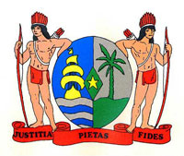](http://ostranah.ru/suriname/coat_of_arms.php)

[Сьерра-Леоне](http://ostranah.ru/sierra_leone/):[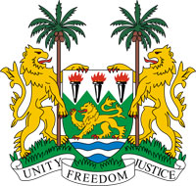](http://ostranah.ru/sierra_leone/coat_of_arms.php)

[Таджикистан](http://ostranah.ru/tajikistan/):[](http://ostranah.ru/tajikistan/coat_of_arms.php)

[Таиланд](http://ostranah.ru/thailand/):[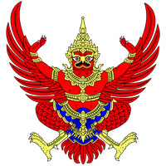](http://ostranah.ru/thailand/coat_of_arms.php)

[Танзания](http://ostranah.ru/tanzania/):[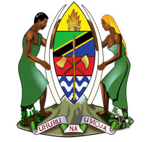](http://ostranah.ru/tanzania/coat_of_arms.php)

[Того](http://ostranah.ru/togo/):[](http://ostranah.ru/togo/coat_of_arms.php)

[Тонга](http://ostranah.ru/tonga/):[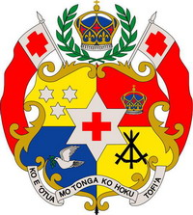](http://ostranah.ru/tonga/coat_of_arms.php)

[Тринидад и Тобаго](http://ostranah.ru/trinidad_and_tobago/):[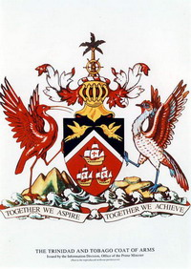](http://ostranah.ru/trinidad_and_tobago/coat_of_arms.php)

[Тувалу](http://ostranah.ru/tuvalu/):[](http://ostranah.ru/tuvalu/coat_of_arms.php)

[Тунис](http://ostranah.ru/tunisia/):[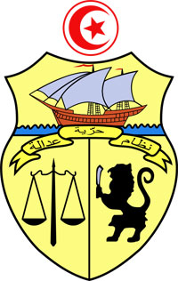](http://ostranah.ru/tunisia/coat_of_arms.php)

[Туркмения](http://ostranah.ru/turkmenistan/):[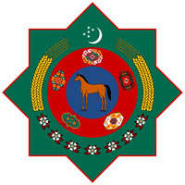](http://ostranah.ru/turkmenistan/coat_of_arms.php)

[Турция](http://ostranah.ru/turkey/):[](http://ostranah.ru/turkey/coat_of_arms.php)

[Уганда](http://ostranah.ru/uganda/):[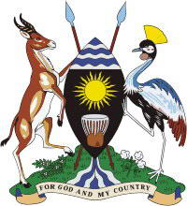](http://ostranah.ru/uganda/coat_of_arms.php)

[Узбекистан](http://ostranah.ru/uzbekistan/):[](http://ostranah.ru/uzbekistan/coat_of_arms.php)

[Украина](http://ostranah.ru/ukraine/):[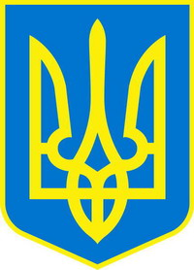](http://ostranah.ru/ukraine/coat_of_arms.php)

[Уругвай](http://ostranah.ru/uruguay/):[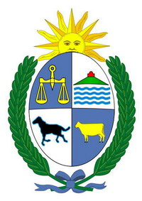](http://ostranah.ru/uruguay/coat_of_arms.php)

[Федеративные штаты Микронезии](http://ostranah.ru/micronesia/):[](http://ostranah.ru/micronesia/coat_of_arms.php)

[Фиджи](http://ostranah.ru/fiji/):[](http://ostranah.ru/fiji/coat_of_arms.php)

[Филиппины](http://ostranah.ru/philippines/):[](http://ostranah.ru/philippines/coat_of_arms.php)

[Финляндия](http://ostranah.ru/finland/):[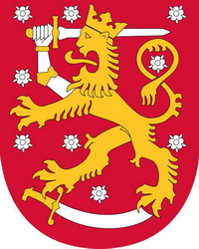](http://ostranah.ru/finland/coat_of_arms.php)

[Франция](http://ostranah.ru/france/):[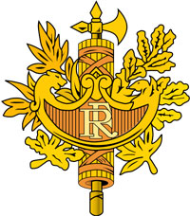](http://ostranah.ru/france/coat_of_arms.php)

[Хорватия](http://ostranah.ru/croatia/):[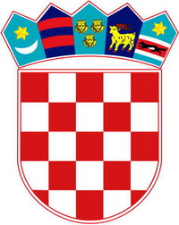](http://ostranah.ru/croatia/coat_of_arms.php)

[Центрально-Африканская Республика](http://ostranah.ru/central_african_republic/):[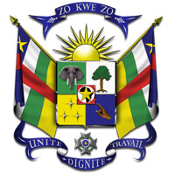](http://ostranah.ru/central_african_republic/coat_of_arms.php)

[Чад](http://ostranah.ru/chad/):[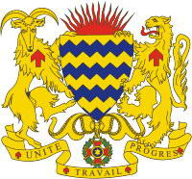](http://ostranah.ru/chad/coat_of_arms.php)

[Черногория](http://ostranah.ru/montenegro/):[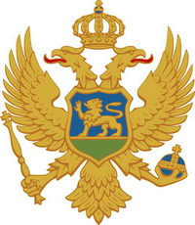](http://ostranah.ru/montenegro/coat_of_arms.php)

[Чехия](http://ostranah.ru/czech_republic/):[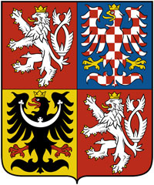](http://ostranah.ru/czech_republic/coat_of_arms.php)

[Чили](http://ostranah.ru/chile/):[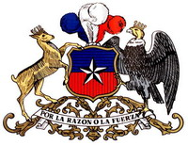](http://ostranah.ru/chile/coat_of_arms.php)

[Швейцария](http://ostranah.ru/switzerland/):[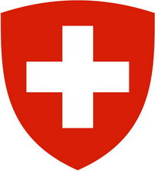](http://ostranah.ru/switzerland/coat_of_arms.php)

[Швеция](http://ostranah.ru/sweden/):[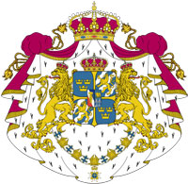](http://ostranah.ru/sweden/coat_of_arms.php)

[Шри-Ланка](http://ostranah.ru/sri_lanka/):[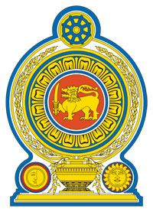](http://ostranah.ru/sri_lanka/coat_of_arms.php)

[Эквадор](http://ostranah.ru/ecuador/):[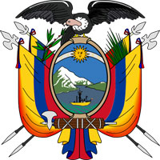](http://ostranah.ru/ecuador/coat_of_arms.php)

[Экваториальная Гвинея](http://ostranah.ru/equatorial_guinea/):[](http://ostranah.ru/equatorial_guinea/coat_of_arms.php)

[Эритрея](http://ostranah.ru/eritrea/):[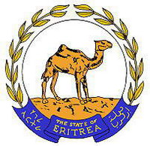](http://ostranah.ru/eritrea/coat_of_arms.php)

[Эстония](http://ostranah.ru/estonia/):[](http://ostranah.ru/estonia/coat_of_arms.php)

[Эфиопия](http://ostranah.ru/ethiopia/):[](http://ostranah.ru/ethiopia/coat_of_arms.php)

Южная Корея[](http://ostranah.ru/korea_south/coat_of_arms.php)

[Южно-Африканская Республика](http://ostranah.ru/south_africa/):[](http://ostranah.ru/south_africa/coat_of_arms.php)

[Ямайка](http://ostranah.ru/jamaica/):[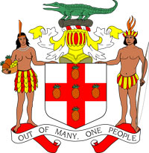](http://ostranah.ru/jamaica/coat_of_arms.php)

[Япония](http://ostranah.ru/japan/):[](http://ostranah.ru/japan/coat_of_arms.php)